## Факультет информационных технологий и робототехники

Кафедра программного обеспечения информационных систем и технологий

**Отчет по лабораторной работе № 2**

по дисциплине: ”Системное программирование”

на тему: *”Основы работы с терминалом и командной строкй UNIX”*

Вариант -

Выполнили:студенты группы 10701222 Медведский Е.В Зухта К.М.

Принял**:** пр. Давыденко Н.В.

Минск 2024

**Цель работы:**Закрепить на практике основы работы со сценариями командной оболочки и перенаправление ввода/вывода.

**Задание1**

1. Написать скрипт, который записывает содержимое одного файла в другой и при этом оба файла существуют до операции. Дать два разных варианта выполнения.

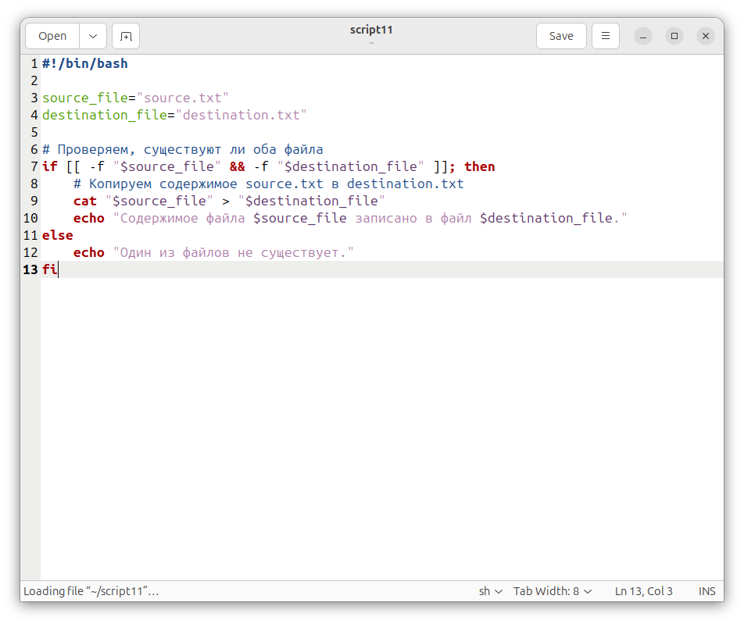

Код программы

#!/bin/bash

source_file="source.txt"

destination_file="destination.txt"

# Проверяем, существуют ли оба файла

if [[ -f "$source_file" && -f "$destination_file" ]]; then

# Копируем содержимое source.txt в destination.txt

cat "$source_file" > "$destination_file"

echo "Содержимое файла $source_file записано в файл $destination_file."

else

echo "Один из файлов не существует."

fi

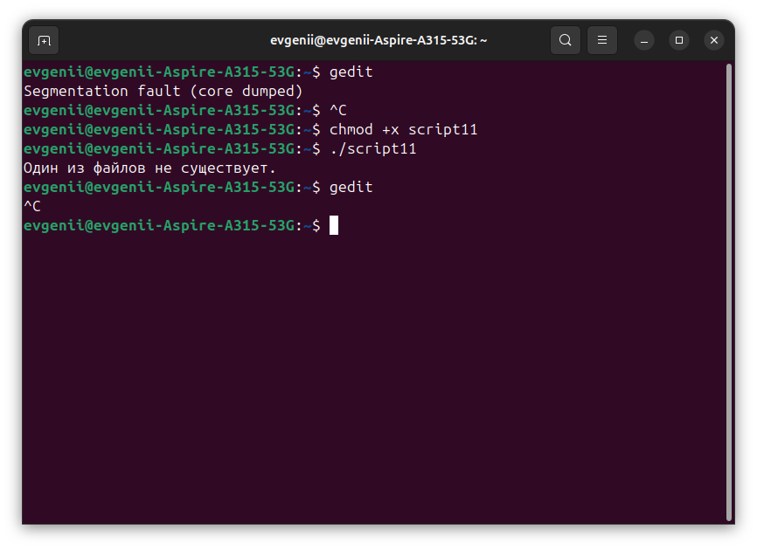

Как видим, т.к. таких файлов не существует - выводит соответствующее сообщение. Создадим 2 файла source.txt и destination.txt

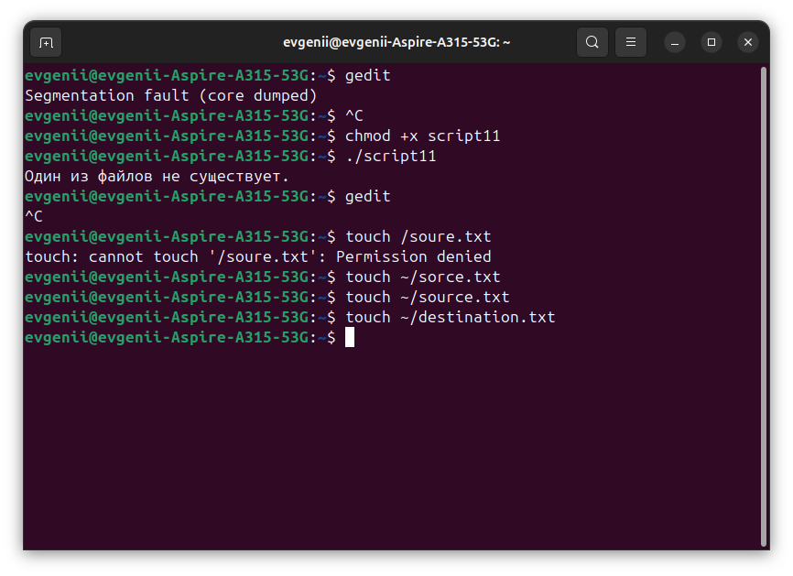

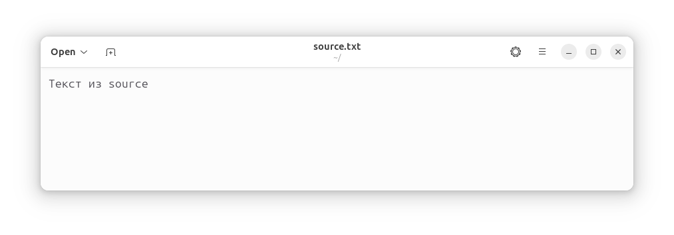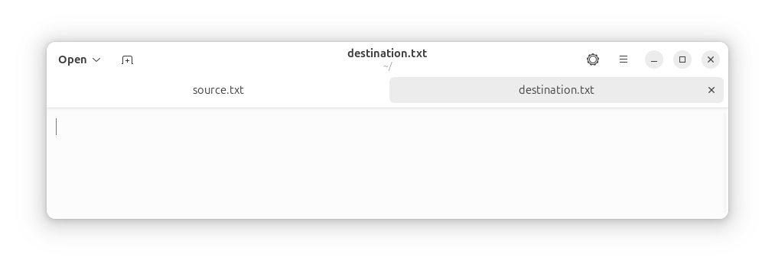

Содержимое файлов source.txt и estination.txtперед исполнением команды

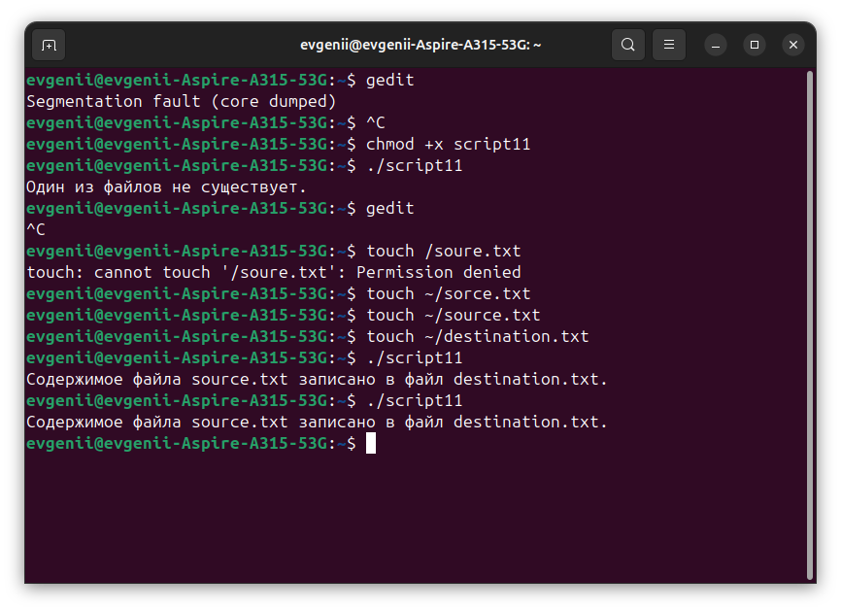

Выполнение скрипта

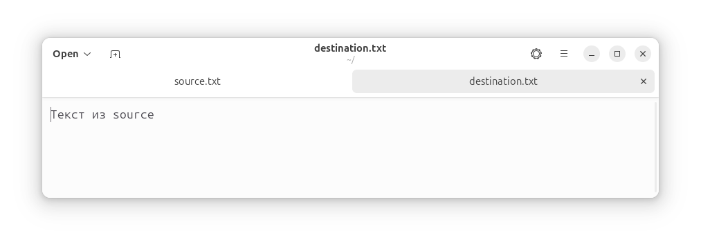

Видим результат

1. Найти все файлы, начинающиеся на слово script и записать их имена в файл list.txt.

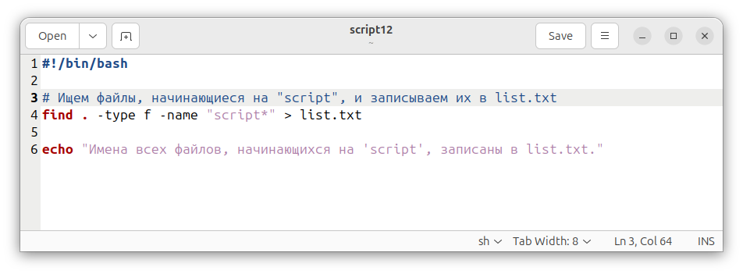

Код программы

#!/bin/bash

# Ищем файлы, начинающиеся на "script", и записываем их в list.txt

find . -type f -name "script*" > list.txt

echo "Имена всех файлов, начинающихся на 'script', записаны в list.txt."

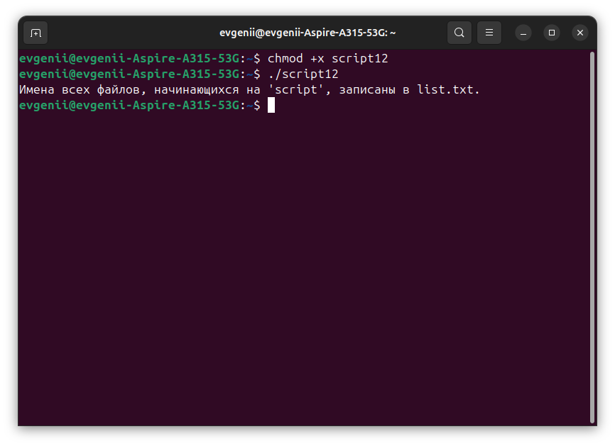

Делаем файл script12 исполняемым и запускаем его

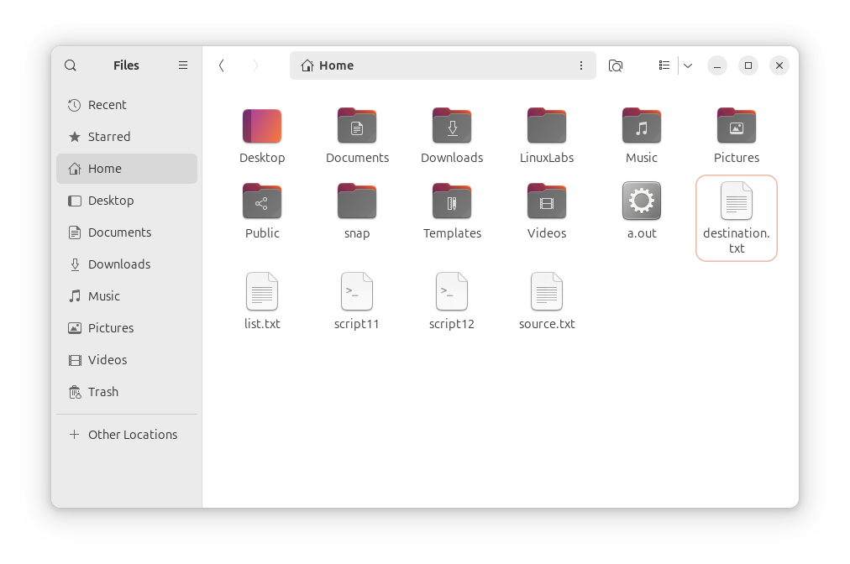

Видим, что в проводнике появился файл list.txt. Откроем его.

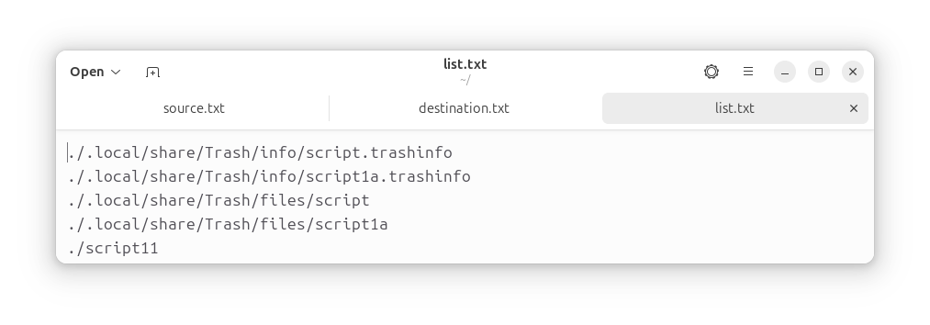3. Написать скрипт, который проверяет, содержится ли скриптовый файл в директории, если да, то выполнить его.

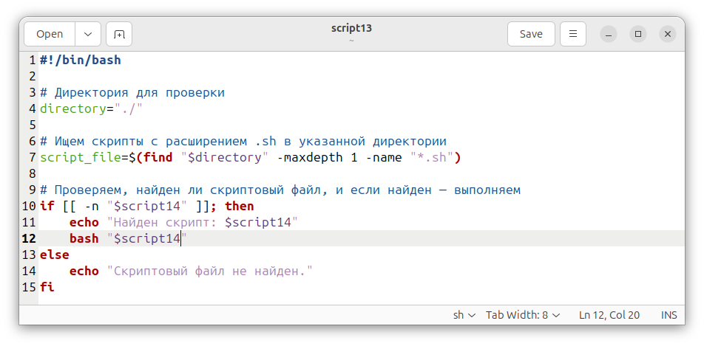

Код программы

#!/bin/bash

# Директория для проверки

directory="./"

# Ищем скрипты с расширением .sh в указанной директории

script_file=$(find "$directory" -maxdepth 1 -name "*.sh")

# Проверяем, найден ли скриптовый файл, и если найден — выполняем

if [[ -n "$script14" ]]; then

echo "Найден скрипт: $script14"

bash "$script14"

else

echo "Скриптовый файл не найден."

fi

4. Написать скрипт, подсчитывающий сумму от 1 до 10.

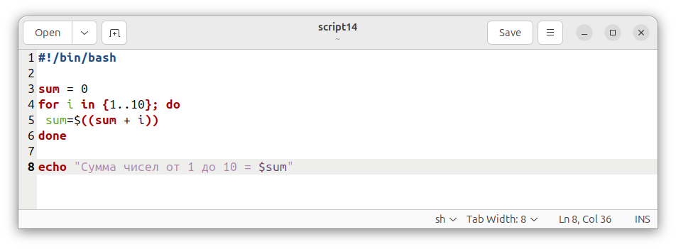

Код программы

#!/bin/bash

sum = 0

for i in {1..10}; do

sum=$((sum + i))

done

echo "Сумма чисел от 1 до 10 = $sum"

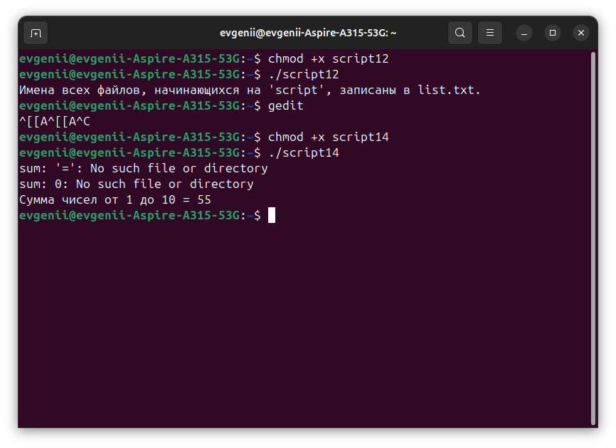

Получаем результат

1. А какие командные интерпретаторы установлены в вашей системе? Напишите скрипт поиска местонахождения командных интерпретаторов вашей системы. Также определите какой интерпретатор используется сейчас в вашей системе?

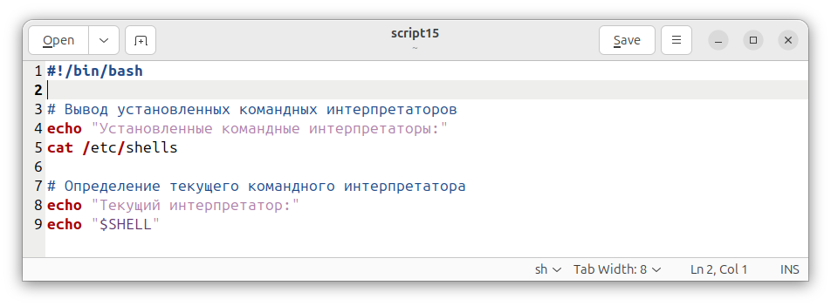

#!/bin/bash

# Вывод установленных командных интерпретаторов

echo "Установленные командные интерпретаторы:"

cat /etc/shells

# Определение текущего командного интерпретатора

echo "Текущий интерпретатор:"

echo "$SHELL"

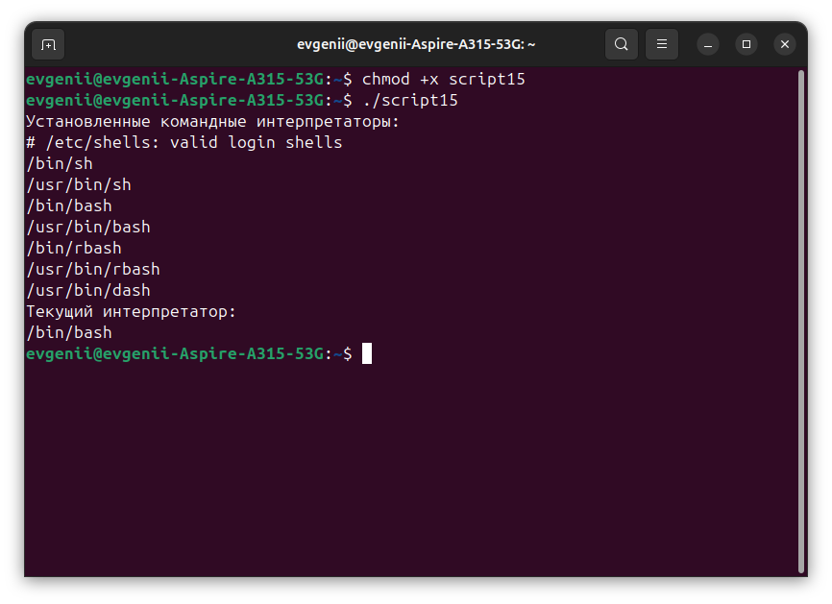

**Задание2**

1. Используйте текст первого примера, заменить некоторые фамилии на фамилии членов вашей команды (например, Nutrina заменить на Stankewich).
2. Отсортируйте данные файла так, чтобы он не поменял свое собственное имя. (Решение. Нужно предварительно создать промежуточный отортированный файл t11.txt. Затем выполнить нужные команды).
3. Подсчитайте число одинаковых слов в обоих файлах. Для подсчета числа слов в файле используйте команду: wc -w file1.
4. Написать скрипт, который создает отсортированный файл, содержащий слова из двух файлов, исключая их общую часть одинаковых слов.

10.Вывести фамилию самого молодого человека (в файле basa.txt – это вто рой столбец).

11.Вывести зарплату самого молодого человека (зарплата – третий столбец).

12.Вывести отсортированный список имен файлов, начальная часть имени есть script.

13.Написать скрипт, который в каждой строке файла оставляет только буквенные символы, а остальные символы выбрасывает.

Пример.

Пусть содержимое файла есть:

Privet year 2022

Good bye year 2021.

Должны получить такой файл:

Privet year

Good bye year

1. Вывести упорядоченный список имен файлов, в именах которых содержится символ подчеркивания, например, script_sort.

**Задание3**

15.Напишите скрипт запуска другого скрипта из текущей директории.

16.Создайте два скрипта с одинаковым именем, но разным текстом.

Эти скрипты должны быть в разных директориях. В третьей директории создайте скрипт, запускающий два первых скрипта. При этом используйте команду **sours**. Объясните поведение программы и расскажите с какими проблемами вы столкнулись.

17.Расположите скрипт в одной из стантадртных директорий

системы, и запустите его из домашней директории пользователя.

18.Напишите скрипт запускающий два и более терминалов отдельно(количество терминалов зависит от количества голов в команде). Количество терминалов должне вводиться интерактивно. Желательно чтобы в этих терминалах запускалисть какие нибудь программки, можно запустить браузер.